***Прокуратура города Братска Иркутской области***

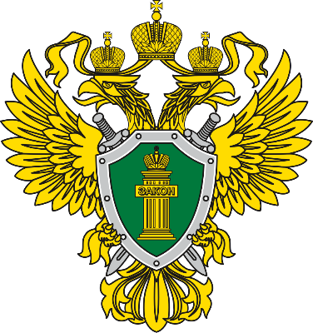

***ПАМЯТКА***

***О безопасности детей на заброшенных объектах***

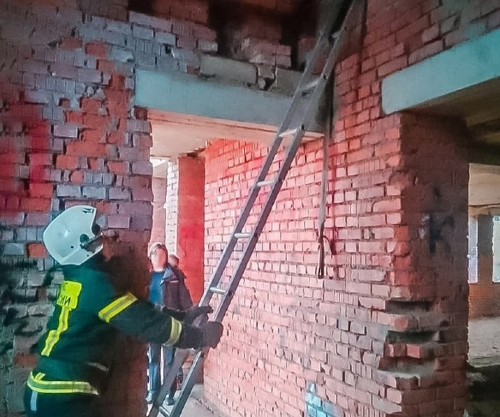

Заброшенные дома и стройки выглядят интересно, но там очень опасно! Запомни эти правила!

***г. Братск, 2025***

***Что там опасного?***

Обвалы! Пол, стены или потолок могут рухнуть в любой момент.

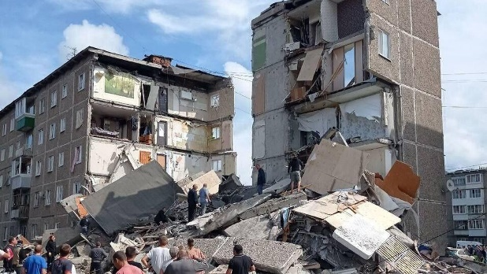

Острые предметы! Битое стекло, гвозди – можно пораниться.

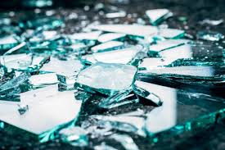

Токсичная пыль и плесень! Вдыхать их – вредно для здоровья.

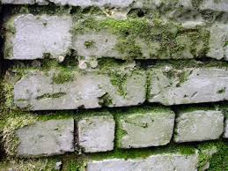

***Как себя вести:***

* Не заходи внутрь! Даже если друзья зовут.
* Не трогай провода и трубы! Может ударить током или хлынуть вода.
* Если увидел там других детей, сразу уходи и расскажи взрослым!



***Что делать, если оказался внутри?***

* Не паникуй! Остановись и медленно иди назад.
* Не беги! Можно споткнуться или провалиться.
* Позови на помощь! Звони 112, либо кричи на помощь взрослых

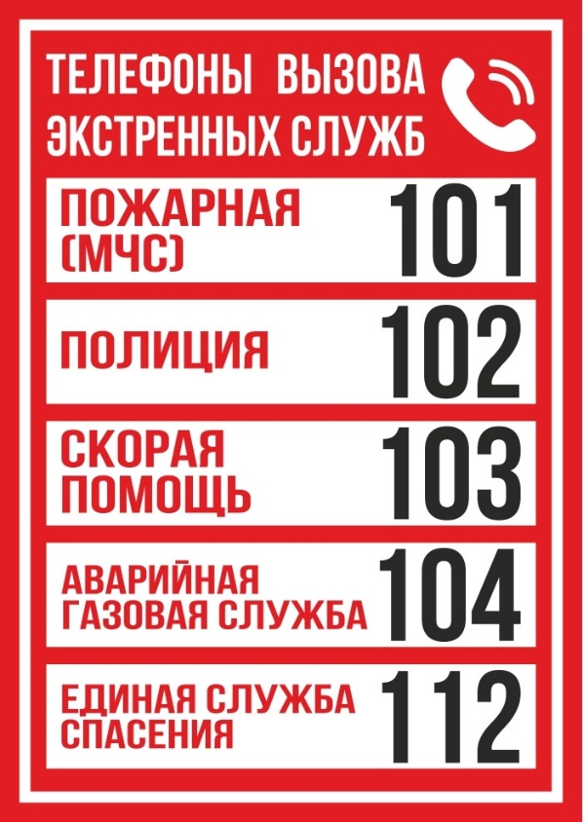

***Проверь, запомнил ли ты правила?***

* Можно ли играть в заброшенном доме?
* Что делать, если друг зовет в заброшенное здание?
* Какой номер набрать в экстренном случае?

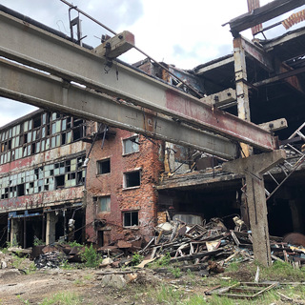

***Запомните: настоящие приключения – это парки, музеи и спортплощадки!***

***Расскажите об этих правилах друзьям. Берегите себя!***